Всероссийская акция "Окна Победы"

Дети 3смешанной группы, совместно с родителями приняли участие в акции, украсили окна своего дома, квартиры, используя символы Победы.
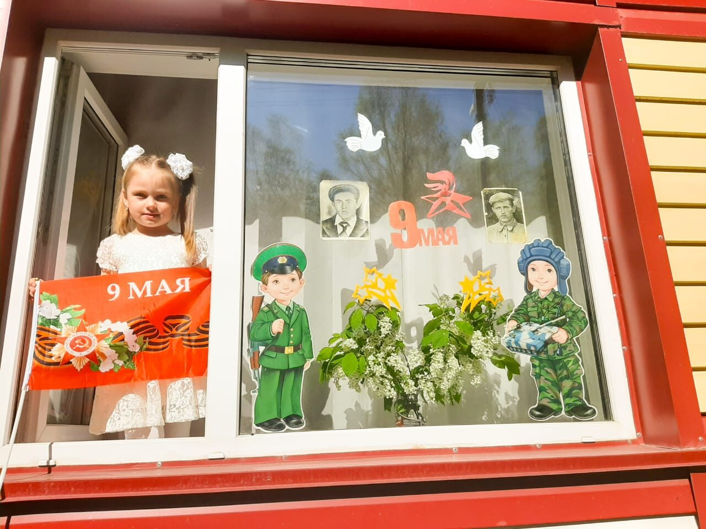
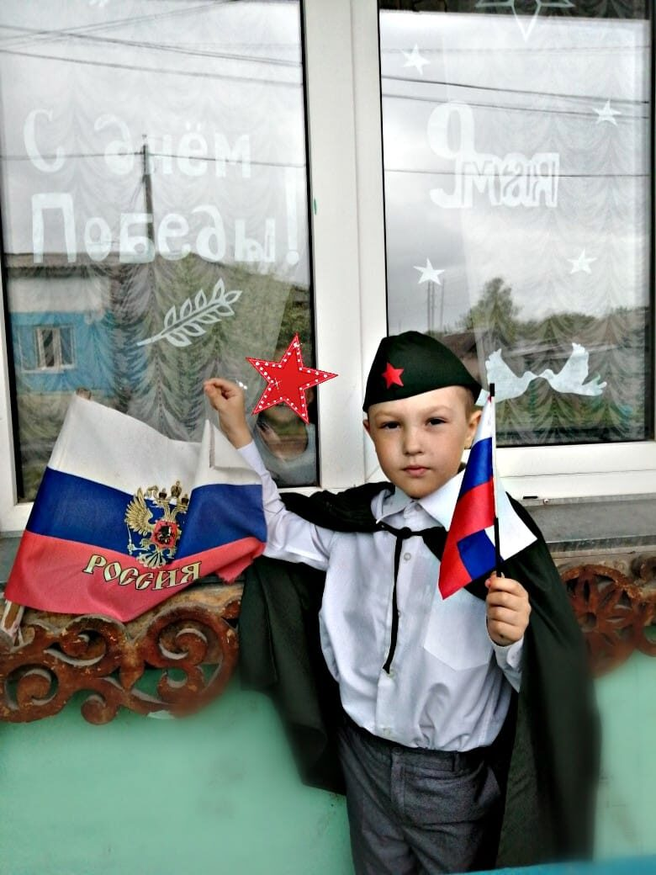
"Ценность акции в том, что, даже не выходя из дома, мы можем выразить признательность ветеранам Великой Отечественной войны и почтить память павших героев, превратив свои окна в галереи памяти и выразить благодарность всем, кто сделал возможным наше мирное небо!"
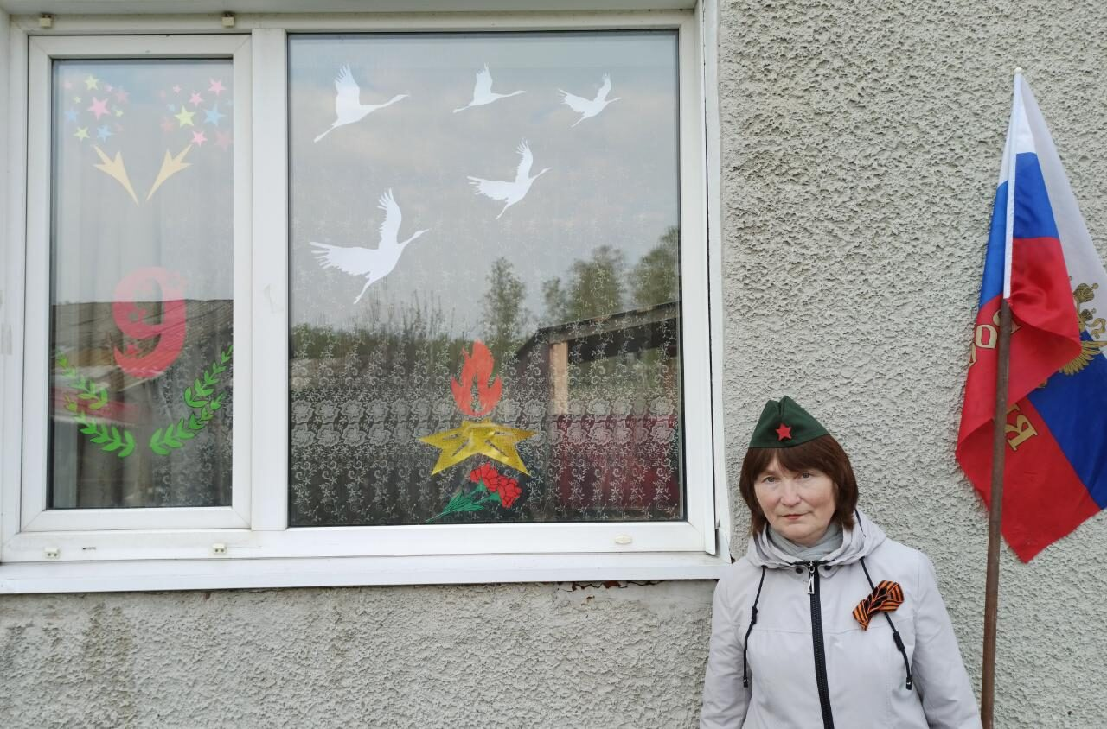
Шуклина И.Т
Емельянов Артем
Цепильникова Александра
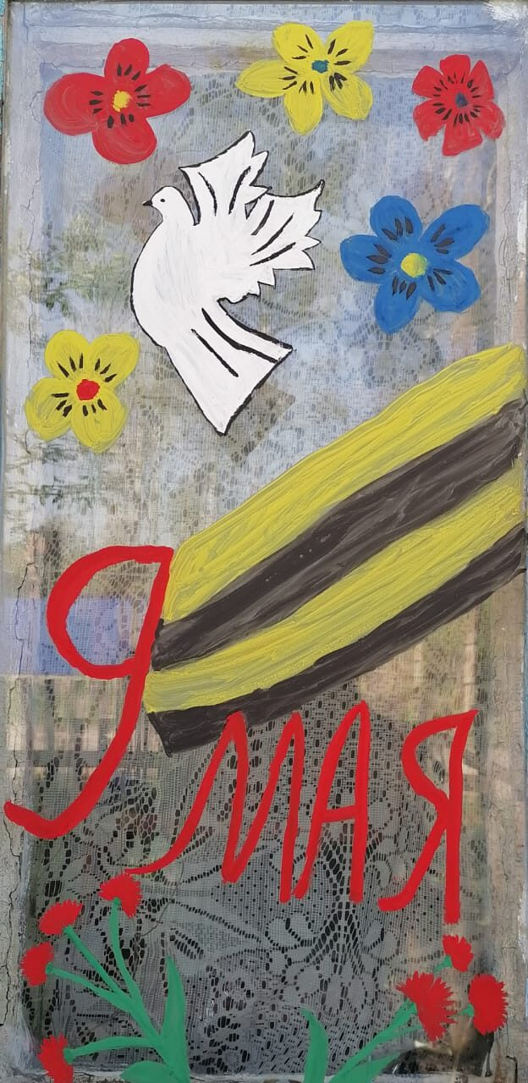
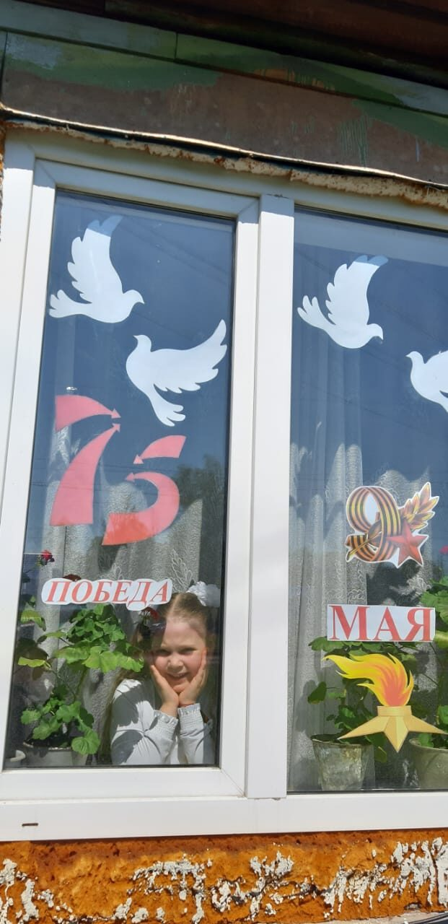
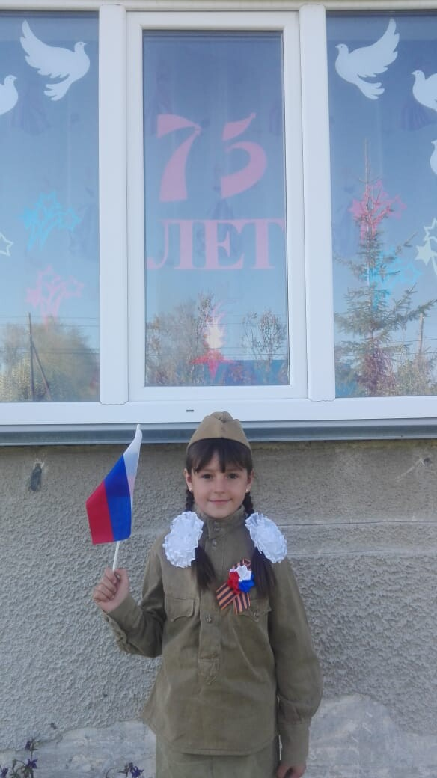
Кондратов Богдан
Жеребкова София
Сидорчук Элина
Емельянов Артем

